REQUERIMENTO Nº. _________ /2019
O vereador que a esta subscreve, no uso das prerrogativas que lhes são conferidas pelo Regimento Interno da Câmara Municipal, requer, ouvida a casa e após os tramites regimentais, que seja realizada Audiência Pública para discutir a “LEI Nº 8316 DE 27 DE DEZEMBRO DE 2013 QUE “AUTORIZA DOAÇÃO DE IMÓVEL AO INSTITUTO EDUCACIONAL SANTO AGOSTINHO LTDA., NOS TERMOS DA PRESENTE LEI”.

JUSTIFICATIVA
Pela relevância jurídica do assunto é imprescindível que se discuta com muita serenidade e cautela o acordo através de doação de bolsas , no sentido de evitar atropelos a direitos e deveres desta relação jurídica.
Sendo assim, a realização de uma audiência pública para discutir o referida lei e um possível ajustamento dos critérios de seleção para a contemplação das bolsas se faz necessário neste momento.

Sala das Sessões, 27 de agosto de 2019.

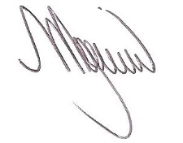
MARCELO PIRES RODRIGUES
VEREADOR - MDB

